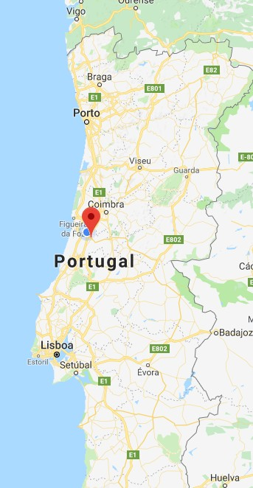
Pombal se sitúa en la región centro de Portugal.
La ciudad de Pombal tiene alrededor de 11.000 habitantes.

Nuestro insti es grande. Somos más de 1000 alumnos.
En estas fotos, vemos los patios de recreo (en las 3 primeras), el comedor, la bibioteca y el auditorio.
